Внеурочная деятельность
и дополнительное
образование
на 2022-2023 учебный год
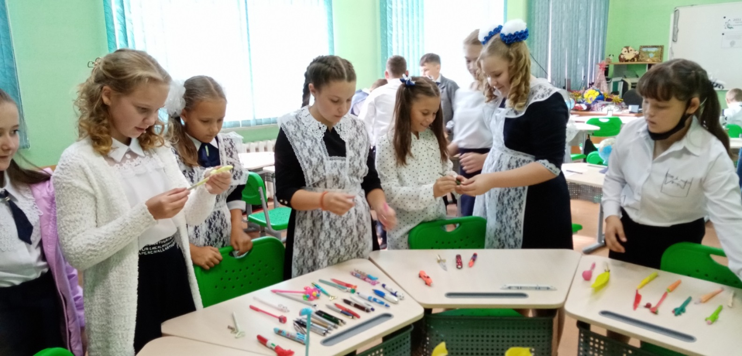

Муниципальное автономное общеобразовательное учреждение
Маслянская средняя общеобразовательная школа
Утверждено:
приказ от 31.08.2022г. № 102 Директор школы
___________Лежнякова М.Л.

РАСПИСАНИЕ ВНЕУРОЧНОЙ ДЕЯТЕЛЬНОСТИ 1 - 4 КЛАССОВ
на 2022-2023 учебный год

Дни недели | 1 класс  Ляпунова Н.Ф.  Кабинет №15 | 2 класс  Шадрина Е.А.  Кабинет №18 | 3 класс  Усольцева О.Ю.  Кабинет №17 | 4 класс  Ефимова Л.И.  Кабинет №16
Понед-к | Клуб общения  «Разговоры о важном»  (08.30-08.55) | Клуб общения  «Разговоры о важном»  (08.30-08.55) | Клуб общения  «Разговоры о важном»  (08.30-09.00) | Клуб общения  «Разговоры о важном»  (08.30-09.00)
Вторник | Студия  «Очень умелые ручки»  (13.35-14.00) | Студия  «Очень умелые ручки»  (13.35-14.00) | Клуб «Шахматная азбука»/  Кружок «Клуб Знатоков»  (13.35-14.05) | Клуб «Шахматная азбука»/  Кружок «Клуб Знатоков»  (13.35-14.05)
Среда | Клуб «Шахматная азбука»/ Кружок «Легоконструирование»  (12.35-13.00) | Клуб «Шахматная азбука»/  Кружок «Легоконструирование»  (12.35-13.00) | Исследовательское бюро «Я – исследователь»/ Студия  «Очень умелые ручки»  (13.35-14.05) | Исследовательское бюро «Я – исследователь»/ Студия «Очень умелые ручки»  (13.35-14.05)
 | Исследовательское бюро «Я – исследователь»  (13.05-13.30) | Исследовательское бюро «Я – исследователь»  (13.05-13.30)
Четверг | Спортивный клуб «Олимп»  (12.35-13.00) | Спортивный клуб «Олимп»  (12.35-13.00) | Спортивный клуб «Олимп»  (13.35-14.05) | Спортивный клуб «Олимп»  (13.35-14.05)
Пятница | Кружок «Компьютерная азбука»/ Кружок  «Будущий отличник!»  (12.35-13.00) | Кружок «Компьютерная азбука»/ Кружок  «Будущий отличник!»  (12.35-13.00) | Кружок «Компьютерная азбука»/ Кружок  «Будущий отличник!»  (12.35-13.05) | Кружок «Компьютерная азбука»/ Кружок  «Будущий отличник!»  (12.35-13.05)

Муниципальное автономное общеобразовательное учреждение
Маслянская средняя общеобразовательная школа
Утверждено:
приказ от 31.08.2022 г. № 102
Директор школы
___________Лежнякова М.Л.

РАСПИСАНИЕ ВНЕУРОЧНОЙ ДЕЯТЕЛЬНОСТИ 5-х КЛАССОВ
на 2022-2023 учебный год

Дни недели | Время занятия | Направление / наименование кружка | №  кабинета | Руководители кружков
Понедель-ник | 08.30-09.05 | Клуб общения «Разговоры о важном» | №7  №14 | Шадрина Л.В.  Ситникова М.С.
 | 15.25-16.00 | Кружок «Научи себя учиться» | №7  №14 | Шадрина Л.В.  Ситникова М.С.
Вторник | 14.30-15.05 | Кружок «Мир вокруг нас» | №7  №14 | Шадрина Л.В.  Ситникова М.С.
Среда | 14.30-15.05 | НОУ «Эрудит» | №3 | Гайнбихнер М.В.
Четверг | 14.30-15.05 | Общество школьных друзей «РДШ – твой путь к успеху!» | №7  №14 | Шадрина Л.В.  Ситникова М.С.
Пятница | 13.35-14.10 | Творческая студия «Успех» | Актовый зал | Шадрина Л.В.  Ситникова М.С.
 | 14.15-14.50 | Спортивный клуб «Олимп» | Спортивный зал/площадка | Шадрина Л.В.  Ситникова М.С.

Муниципальное автономное общеобразовательное учреждение
Маслянская средняя общеобразовательная школа
Утверждено:
приказ от 31.08.2022 г. № 102
Директор школы
___________Лежнякова М.Л.

РАСПИСАНИЕ ВНЕУРОЧНОЙ ДЕЯТЕЛЬНОСТИ 6-8 КЛАССОВ
на 2022-2023 учебный год

Дни недели | 6 класс  Гайнбихнер М.В.  Кабинет №3 | 7 «А» класс  Гофербер Н.А.  Кабинет №8 | 7 «Б» класс  Скиданова Т.Т.  Кабинет №4 | 8 «А» класс  Урих Е.В.  Кабинет №9 | 8 «Б» класс  Гайнбихнер О.И.  Кабинет №6
Понедельник | Клуб общения «Разговоры о важном»  (08.30-09.05) | Клуб общения «Разговоры о важном»  (08.30-09.05) | Клуб общения «Разговоры о важном»  (08.30-09.05) | Клуб общения «Разговоры о важном»  (08.30-09.05) | Клуб общения «Разговоры о важном»  (08.30-09.05)
Вторник | Кружок  «Безопасный мир»  (7 урок/ 14.30-15.05) | НОУ «Эрудит»  (7 урок/14.30-15.05) | НОУ «Эрудит»  (7 урок/14.30-15.05) | НОУ «Эрудит»  (7 урок/14.30-15.05) | НОУ «Эрудит»  (7 урок/14.30-15.05)
Среда | Кружок робототехники  «Мой робомир»/  НОУ «Эрудит»  (7 урок/ 14.30-15.05) | Кружок  «Безопасный мир»  (8 урок/15.25-16.00) | Кружок  «Безопасный мир»  (8 урок/15.25-16.00) | Кружок  «Клуб любителей английского языка»  (8 урок/15.25-16.00) | Кружок  «Клуб любителей английского языка»  (8 урок/15.25-16.00)
Четверг | Кружок  «Огонек души»  (7 урок/ 14.30-15.05) | Кружок  «Научи себя учиться»  (7 урок/14.30-15.05) | Кружок  «Научи себя учиться»  (8 урок/15.25-16.00) | Студия  «Черчение и графика»  (8 урок/15.25-16.00) | Студия  «Черчение и графика»  (8 урок/15.25-16.00)
Кружок «Мы взрослеем вместе»
(8 урок/ 15.10-15.45)
Пятница |  | Кружок «Инициатива»  (7 урок/14.30-15.05) | Кружок «Инициатива»  (7 урок/14.30-15.05) | Кружок  «Безопасный мир»  (7 урок/14.30-15.05) | Кружок  «Безопасный мир»  (7 урок/14.30-15.05)

Муниципальное автономное общеобразовательное учреждение
Маслянская средняя общеобразовательная школа
Утверждено:
приказ от 31.08.2022 г. № 102
Директор школы
___________Лежнякова М.Л.

РАСПИСАНИЕ ВНЕУРОЧНОЙ ДЕЯТЕЛЬНОСТИ 9-11 КЛАССОВ
на 2022-2023 учебный год

Дни недели | 9 класс  Прощенко О.Р.  Кабинет №11 | 10 класс  Федорова Л.И.  Кабинет №1 | 11 класс  Якусик Т.Д.  Кабинет №5
Понедельник | Клуб общения  «Разговоры о важном»  (1 урок/08.30-09.05) | Клуб общения  «Разговоры о важном»  (1 урок/08.30-09.10) | Клуб общения  «Разговоры о важном»  (1 урок/08.30-09.10)
Вторник | Студия «Мой выбор»  (7 урок/14.30-15.05) | Кружок «Управляй собой»  (8 урок /15.25-16.05) | НОУ «Эрудит»  (7 урок/14.30-15.10)
Среда | Мастерская  «Художественная обработка древесины.  Резьба по дереву»  (8 урок/15.25-16.00) | НОУ «Эрудит»  (8 урок/ 15.25-16.05) | Кружок «Реализуй себя»  (8 урок/ 15.25-16.05)
Четверг | НОУ «Эрудит»  (8урок/15.25-16.00) | Кружок «Безопасный мир»  (8 урок/15.25-16.05) | Кружок «Безопасный мир»  (7 урок/14.30-15.10)
Пятница | Кружок «Безопасный мир»  (8 урок/15.25-16.00) | Объединение  «Я – гражданин России»  (8 урок/15.25-16.05) | Объединение  «Я – гражданин России»  (8 урок/15.25-16.05)

Муниципальное автономное общеобразовательное учреждение
Маслянская средняя общеобразовательная школа
Утверждено:
приказ от 31.08.2022 г. № 102
Директор школы
___________Лежнякова М.Л.

РАСПИСАНИЕ КРУЖКОВ ДОПОЛНИТЕЛЬНОГО ОБРАЗОВАНИЯ
2022-2023 учебный год

№ | Название | Руководитель | Класс | Дни недели | Время
1 | «Музейное дело» | Прощенко О.Р. | 9 | четверг;  школьный краеведческий музей | 15.00-15.45
2 | «Социальный Я» | Емшанова Г.Н. | 2-10 | вторник, четверг; актовый зал | 17.00-19.30
3 | «Волейбол» | Трифонов В.В. | 5-11 | вторник, среда, четверг, пятница;  спортивный зал | 17.00-19.00
4 | «Спортивные игры» | Здоровых А.А. | 4-11 | суббота;  спортивный зал | 19.30-21.00
5 | «Дзюдо»  (СШ «Темп») | Здоровых А.А. | 1-11 | понедельник, среда, пятница, воскресенье;  спортивный зал «Русич» | 18.30-21.00  Вос.  19.45-21.00
6 | «Шахматы»  (СШ «Темп») | Здоровых А.А. | 1-11 | вторник, четверг, воскресенье;  кабинет 14 | 18.30-20.00  Вос.  18.30-19.45

Муниципальное автономное общеобразовательное учреждение
Маслянская средняя общеобразовательная школа

Согласовано:
Директор школы
___________Лежнякова М.Л.

РАСПИСАНИЕ КРУЖКОВ ДОПОЛНИТЕЛЬНОГО ОБРАЗОВАНИЯ
от МАУ ДО ДДТ «Галактика» на 2022-2023 учебный год

№ | Название | Руководитель | Дни недели | Время
1 | «Основы робототехники» | Ляпунова Н.Ф. | Пятница, суббота; кабинет №15 | 14⁰⁰-14⁴⁵  09⁰⁰-09⁴⁵
2 | «Мозаика» | Ляпунова Н.Ф. | Понедельник; кабинет №15 | 14⁰⁰-14⁴⁵  15⁰⁰-15⁴⁵
3 | «История нашего края» | Гайнбихнер М.В. | Суббота; кабинет №3 | 09⁰⁰-11⁰⁰
4 | «Природа моего края  в художественном творчестве» | Гайнбихнер М.В. | Суббота; кабинет №3 | 11⁰⁰-13⁰⁰
5 | «Антракт» | Мусина А.В. | Среда; кабинет социального педагога | 14⁰⁰-15³⁰
6 | «Оригами» | Мусина А.В. | Четверг; кабинет №13 | 14⁰⁰-14⁴⁵
7 | «Вече» | Прощенко О.Р. | Вторник; школьный музей | 15⁰⁰-17⁰⁰
8 | «Наследники» | Прощенко О.Р. | Пятница, школьный музей | 15⁰⁰-17⁰⁰

